
Сырдария ауданының шалғайдағы елді мекендерінде тұратын балаларды жалпы білім беретін мектептерге тасымалдаудың схемасы мен тәртібін бекіту туралы
Күшін жойған
Қызылорда облысы Сырдария ауданы әкімдігінің 2015 жылғы 21 мамырдағы № 181 қаулысы. Қызылорда облысының Әділет департаментінде 2015 жылғы 17 маусымда № 5017 болып тіркелді. Күші жойылды - Қызылорда облысы Сырдария ауданы әкімдігінің 2015 жылғы 15 қазандағы № 330 қаулысымен
Ескерту. Күші жойылды - Қызылорда облысы Сырдария ауданы әкімдігінің 15.10.2015 № 330 қаулысымен (қол қойылған күнінен бастап қолданысқа енгізіледі).
"Қазақстан Республикасындағы жергілікті мемлекеттік басқару және өзін-өзі басқару туралы" Қазақстан Республикасының 2001 жылғы 23 қаңтардағы Заңына және "Автомобиль көлігі туралы" Қазақстан Республикасының 2003 жылғы 4 шілдедегі Заңына сәйкес Сырдария ауданының әкімдігі ҚАУЛЫ ЕТЕДІ:
Осы қаулының № 1, 2, 3, 4, 5-қосымшаларына сәйкес Сырдария ауданының шалғайдағы елді мекендерінде тұратын балаларды жалпы білім беретін мектептерге тасымалдаудың схемасы мен тәртібі бекітілсін.
Осы қаулының орындалуын бақылау аудан әкімінің орынбасары Е.Әжікеновке жүктелсін.
Осы қаулы алғашқы ресми жарияланған күнінен кейін күнтізбелік он күн өткен соң қолданысқа енгізіледі.
Сырдария ауданының әкімі | Ғ. Қазантаев

Сырдария ауданы әкімдігінің
2015 жылғы "21" мамырдағы
№ 181 қаулысына № 1-қосымша
Сырдария ауданының шалғайдағы елді мекендерінде тұратын балаларды жалпы білім беретін мектептерге тасымалдаудың схемасы

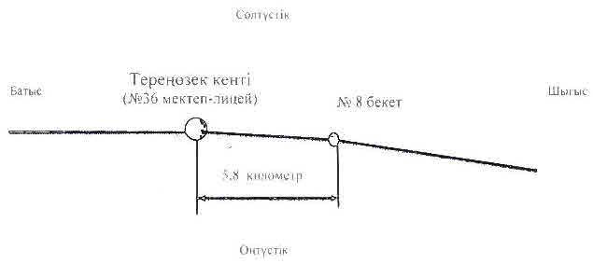

Маршрут атауы | Ара қашықтығы | Жол жүру уақыты
Сырдария ауданы  Тереңөзек кенті – № 8 бекет | 5,8 километр | 20 минут

"КЕЛІСІЛДІ"
Тереңөзек кентінің әкімі
______________ Ж. Сыздықов
"___"_________2015 жыл

Сырдария ауданы әкімдігінің
2015 жылғы "21" мамырдағы
№ 181 қаулысына № 2-қосымша
Сырдария ауданының шалғайдағы елді мекендерінде тұратын балаларды жалпы білім беретін мектептерге тасымалдаудың схемасы

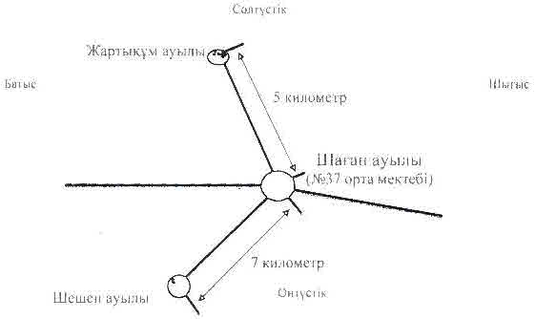

Маршрут атауы | Ара қашықтығы | Жол жүру уақыты
Шаған ауылдық округі  Шаған ауылы – Жартықұм ауылы | 5 километр | 10 минут
Шаған ауылдық округі  Шаған ауылы – Шешен ауылы | 7 километр | 20 минут
"КЕЛІСІЛДІ"
Шаған ауылдық округінің әкімі
______________ А. Атақаев
"___"_________2015 жыл

Сырдария ауданы әкімдігінің
2015 жылғы "21" мамырдағы
№ 181 қаулысына № 3- қосымша
Сырдария ауданының шалғайдағы елді мекендерінде тұратын балаларды жалпы білім беретін мектептерге тасымалдаудың схемасы

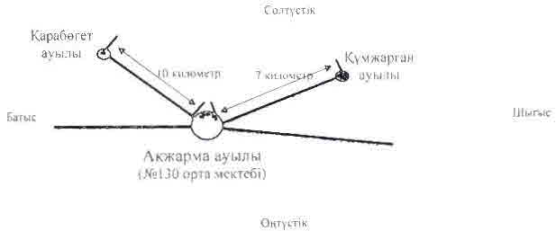

Маршрут атауы | Ара қашықтығы | Жол жүру уақыты
Ақжарма ауылдық округі  Ақжарма ауылы – Құмжарған ауылы | 7 километр | 10 минут
Ақжарма ауылдық округі  Ақжарма ауылы – Қарабөгет ауылы | 10 километр | 20 минут
"КЕЛІСІЛДІ"
Ақжарма ауылдық округінің әкімі
______________ А. Ысқақ
"___"_________2015 жыл

Сырдария ауданы әкімдігінің
2015 жылғы "21" мамырдағы
№ 181 қаулысына № 4 - қосымша
Сырдария ауданының шалғайдағы елді мекендерінде тұратын балаларды жалпы білім беретін мектептерге тасымалдаудың схемасы

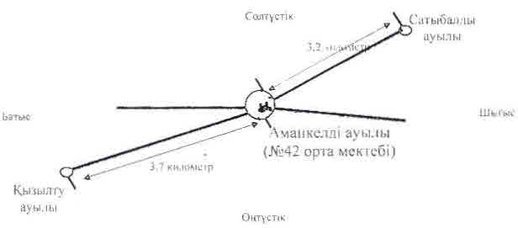

Маршрут атауы | Ара қашықтығы | Жол жүру уақыты
Аманкелді ауылдық округі  Аманкелді ауылы – Сатыбалды ауылы | 3,2 километр | 7 минут
Аманкелді ауылдық округі  Аманкелді ауылы – Қызылту ауылы | 3,7 километр | 8 минут
"КЕЛІСІЛДІ"
Аманкелді ауылдық округінің
әкімі
______________ К. Кулумбетов
"___"_________2015 жыл

Сырдария ауданы әкімдігінің
2015 жылғы "21" мамырдағы
№ 181 қаулысына № 5-қосымша
Сырдария ауданының шалғайдағы елдi мекендерінде тұратын балаларды жалпы бiлiм беретiн мектептерге тасымалдаудың тәртібі
1. Жалпы ережелер
1. Осы Сырдария ауданының шалғай елдi мекендерінде тұратын балаларды жалпы бiлiм беретiн мектептерге тасымалдаудың тәртiбi" Автомобиль көлiгi туралы" Қазақстан Республикасының 2003 жылғы 4 шілдедегі Заңына, сондай-ақ Қазақстан Республикасы Үкіметінің 2011 жылғы 2 шілдедегі № 767 қаулысымен бекітілген Автомобиль көлігімен жолаушылар мен багажды тасымалдау қағидасына (бұдан әрі - Қағида) сәйкес әзірленген.
2. Балаларды тасымалдауды ұйымдастыру
2. Балаларды тасымалдау Қағиданың талаптарына сәйкес жабдықталған автобустармен, шағын автобустармен және әрбiр балаға отыратын жеке орын берiле отырып жүзеге асырылады.
3. Автомобиль көлiгiмен балаларды тасымалдау (экскурсиялық және туристiктен басқа) жолда 4 сағаттан артық болған кезiнде және басқа көлiк түрiмен балаларды жеткiзудi ұйымдастыру мүмкiн болмаған жағдайда ғана жүзеге асырылады.
4. Балаларды жаппай тасымалдауды және балаларды алыс қашықтықтарға тасымалдауды тасымалдаушы, балаларды оқытушылар немесе арнайы тағайындалған ересек адамдар (15 балаға бiр ересек адам) алып барған жағдайда ғана орындауы мүмкiн.
5. Автобуспен тасымалданатын балалар мен ересектердiң жалпы саны осы көлiк құралы үшiн белгiленген және отыру үшiн жабдықталған орындардың санынан аспайды.
6. Балалардың топтарын 22.00-ден бастап 06.00 сағатқа дейін автобустармен тасымалдау, сондай-ақ көрінім жеткіліксіз жағдайда (тұман, қар, жаңбыр) тыйым салынады. Тәулiктiң 22.00 сағатынан бастап 06.00 сағатына дейiн темiржол вокзалдарына және әуежайларға және олардан, сондай-ақ жақын арадағы демалыс орнына (қонатын жерге) дейiн жолда кiдiрiп қалған кезде балаларды тасымалдауға рұқсат етiледi.
Тасымалдау қауiпсiздiгiне қатер төндiретiн жол және метеорологиялық жағдайлардың қолайсыз өзгеруi кезiнде, автобустардың қозғалысын уақытша тоқтату туралы қолданыстағы нормативтiк құжаттарда көзделген жағдайда тасымалдаушы рейстi алып тастауға және бұл туралы тапсырыс берушiге дереу хабарлауға тиіс.
7. Оқу орындарына тасымалдауды ұйымдастыру кезiнде тасымалдаушы жергiлiктi атқарушы органдармен және оқу орындарының әкiмшiлiгiмен бiрлесiп маршруттарды және балаларды отырғызудың және түсiрудiң ұтымды орындарын белгiлейдi.
8. Автобусты күтiп тұрған балаларға арналған алаңшалар, олардың жүрiс бөлiгiне шығуын болдырмайтындай жеткiлiктi үлкен болуы тиiс. Алаңдарда жайластырылған өту жолдарының болуы және жолаушыларды және багажды автомобильмен тұрақты тасымалдау маршруттарының аялдама пункттерiнен бөлек орналасуы тиiс.
9. Егер балаларды тасымалдау тәуліктің қараңғы мезгілінде жүзеге асырылса, онда алаңшалардың жасанды жарығы болуы тиіс.
Күзгі-қысқы кезеңде алаңдар қардан, мұздан, кірден тазартылуы тиіс.
10. Балаларды оқу орындарына тасымалдауға тапсырыс беруші балаларды отырғызу және түсіру орындарының жай-күйін тұрақты түрде (айына кемінде бір рет) тексереді.
11. Автобустардың қозғалыс кестесiн тасымалдаушы мен тапсырыс берушiкелiседi.
Жол жағдайларының қолайсыз өзгеруi кезiнде, басқа жағдайлар кезiнде (қозғалысқа шек қою, уақытша кедергiлердiң көрiнуi, бұл жағдайда жүргiзушi кестеге сәйкес жылдамдықты жоғарылатпай жүре алмайды), кесте жылдамдықты төмендету жағына (қозғалыс уақыттарының артуына) түзетiлген болуы тиiс. Кестенiң өзгеруi туралы тасымалдаушы тапсырыс берушiге хабарлауы тиiс, ол балаларды дер кезiнде хабарландыру бойынша шаралар қабылдайды.
12. Балаларды жаппай тасымалдауға және балаларды алыс жерлерге тасымалдауға дайындық кезiнде тасымалдаушы тапсырыс берушiмен бiрлесiп балалардың жиналу пунктiнде және келу пунктiнде автобустардың аялдауы үшiн алаңшалардың болуын, сондай-ақ отырғызу алаңшаларының болуын тексередi. Отырғызу және түсiру орындары автобус тұрағынан кемiнде 30 метр қашықтықта орналасуы тиіс.
13. Тапсырыс берушi балаларды тасымалдайтын әрбiр автобусқа балалармен оларды жеткiзу орнына дейiн алып жүретiн, тапсырыс берушi-ұйым қызметкерлерiнiң немесе ата-аналарының iшiнен жауаптыларды белгiлейдi (мектепке, өзге бiлiм беру ұйымдарына балаларды тұрақты тасымалдауды жүзеге асырған кезде жауапты ретiнде ерiп жүрушiлер үшiн арнайы нұсқама алған жоғары сынып оқушыларын (16 жас және одан жоғары) белгiлеуге жол берiледi).
14. Балаларды тасымалдау үшiн мынадай жүргiзушiлерге рұқсат етiледi:
1) жасы жиырма бес жастан кем емес, тиiстi санаттағы жүргiзушi куәлiгi және жүргiзушiнiң бес жылдан кем емес жұмыс өтiлi бар;
2) автобустың жүргiзушiсiретiндегiкемiнде соңғы үш жыл үздiксiз жұмыс өтiлi бар;
3) соңғы жылдары еңбек тәртiбiн және қозғалысы ережесiн өрескел бұзбаған.
15. Балаларды тасымалдау кезiнде автобустың жүргiзушiсiне мыналарға тыйым салынады:
1) сағатына 60 километр артық жылдамдықпен жүруге;
2) жүру маршрутын өзгертуге;
3) балалар бар автобус салонында қол жүгi мен балалардың жеке заттарынан басқа кез келген жүктi, багажды немесе мүкәммалды тасымалдауға;
4) автобуста балалар болған кезiнде, соның iшiнде балаларды отырғызу және түсiру кезiнде автобус салонынан шығуға;
5) автомобиль легiнде жүру кезiнде алда жүрген автобусты басып озуға;
6) автобуспен артқа қарай қозғалысты жүзеге асыруға;
7) егер ол көлiк құралының өздiгiнен қозғалуын немесе оны жүргiзушi жоқ болғанда пайдалануын болдырмау шараларын қолданбаса, өз орнын тастап кетуге немесе көлiк құралын қалдыруға.
3. Автокөлiк құралдарына қойылатын талаптар
16. Балаларды тасымалдауға Қазақстан Республикасының заңнамасына сәйкес техникалық байқаудан өткен автокөлiк құралдары жiберiледi. Бұл ретте автобустармен тасымалдау кезінде пайдаланылатын автобустар тиiстi стандарттардың талаптарына сай болуы қажет.
17. Балаларды тасымалдауға пайдаланатын автобустарда мыналар болуы тиіс:
ешқандай кедергiсiз ашылып, жабылатын жолаушылар салонының есiктерi мен авариялық люктер. Есiктердеөткiр немесе олардың бетiнен алыс тұрған шығыңқы жерлер болмауы тиiс;
жабық жай-күйде жүргiзушiнiң кабинасы мен жолаушы салонына атмосфералық жауын-шашынның түсуiн толық болдырмайтын төбе, авариялық люктер және терезелер;
берiк бекiтiлген тұтқалар және отырғыштар;
жолаушыларға арналған креслолардың отырғыштары мен арқалықтарының таза және жыртықсыз тыстар;
тегiс, шығыңқы жерлерi немесе бекiтiлмеген бөлшектерi жоқ баспалдақтары мен салонның еденi;
салон еденiнiң жамылғысы жыртықсыз бүтін материалдан жасалуы тиiс;
шаңнан, кiрден, бояудан және олар арқылы көрудi төмендететiн өзге де заттардан тазартылған терезелердiң мөлдiр шынылары. Терезе ойығын ақпараттық немесе жарнамалық материалдармен 30 пайыздан артық жабуға тыйым салынады;
жылдың суық мезгiлiнде жылытылатын және ыстық мезгiлiндежелдетiлетiн, құрал-сайман және қосалқы бөлшектер үйіліп тасталмаған жолаушылар салоны.
18. Автобустармен тасымалдау кезiнде пайдаланылатын автобустардың, шағын автобустардың салондарын ылғалды жинау ауысымда кемiндебiр рет және ластануына байланысты жуу және дезинфекциялау құралдарын қолдана отырып жүргізіледі.
Сыртқы кузовты жуу ауысымнан кейін өткізіледі.
19. Балаларды тасымалдауға арналған автобустардың кемiнде екi есiктерiнiң болуы және мыналармен:
1) автобустың алдында және артында орнатылуы тиiс "Балаларды тасымалдау" деген төрт бұрыш айыратын белгiмен;
2) сары түстi жылтыр шағын маягымен;
3) әрқайсысының сыйымдылығы кемiндеекi литр болатын оңай алынатын өрт сөндiргiштермен (бiреуi - жүргiзушiнiң кабинасында, басқасы – автобустың жолаушылар салонында);
4) екi алғашқы көмек дәрi қобдишаларымен (автомобильдi);
5) екi жылжуға қарсы тiректермен;
6) авариялық тоқтау белгiсiмен;
7) колоннада жол жүргенде – автобустың алдыңғы терезесiнде қозғалыс бағытымен оң жағында орнатылатын, автобустың колоннадағы орны көрсетiлген ақпараттық кестемен;
8) санитариялық-эпидемиологиялық қорытындысы болуы тиiс.

© 2012. Қазақстан Республикасы Әділет министрлігінің «Қазақстан Республикасының Заңнама және құқықтық ақпарат институты» ШЖҚ РМК

